Einladung

Liebe Frau Mustermann,  wir wollen uns treffen.  Das Treffen ist im Internet.  Dazu laden wir Sie herzlich ein. | 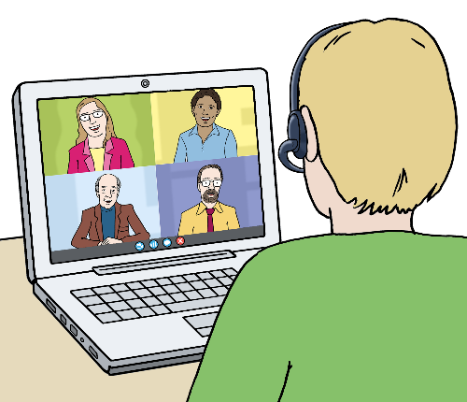
Wer sind wir?
- Das Zentrum für selbstbestimmtes Leben behinderter Menschen
- Die LAG Selbsthilfe von Menschen mit Behinderungen und chronischen Erkrankungen

Unsere Idee:
Bei einem Treffen im Internet sollen alle Menschen mitmachen können.
Auch Menschen mit Beeinträchtigung sollen mitmachen können.

Das Treffen heißt:
Digitale barrierefreie Veranstaltungen planen und umsetzen
Digital bedeutet:
Man benutzt Computer und das Internet.
Barrierefrei bedeutet:
Ohne Hindernisse.

Was machen wir bei dem Treffen?
Alle überlegen zusammen:
Was ist wichtig für ein Treffen im Internet?
Haben Sie Beispiele oder Wünsche?
Sie lernen, wie Sie selbst Treffen planen.

Wann ist das Treffen?

Dienstag, 5. Oktober 2021

von 11 Uhr bis 14 Uhr

Wo ist das Treffen?
Das Treffen ist im Internet.
Wir benutzen das Video-Programm Zoom.
Sie bekommen ein Passwort für das Video-Programm.

Möchten Sie mitmachen?
In dem Brief-Umschlag ist ein Anmelde-Formular.
Bitte füllen Sie das Formular aus.
Bitte schicken Sie uns das Formular bis zum 28. September 2021.

Wir freuen uns auf Sie.

Johannes Schweizer | Stephan Heym

